

***Дисциплина: Учебная практика***

**Отчет по выполнению задания на тему: «Lesson 2».**

Выполнил:

Группа: **1ИСП11-18**

Студент: Шоматов Арслан

Проверил преподаватель:

.

Москва 2022 г.

Задание №2

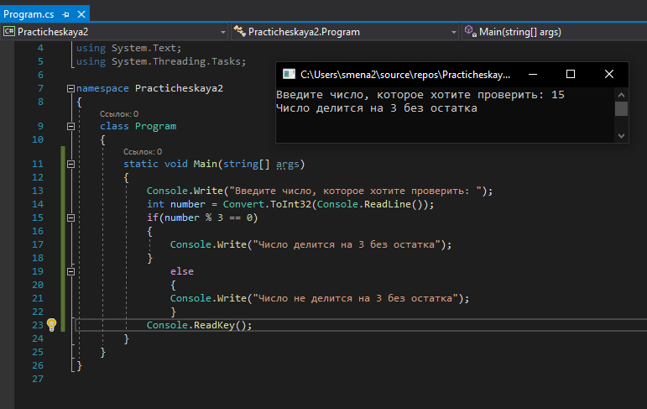

Задание №3

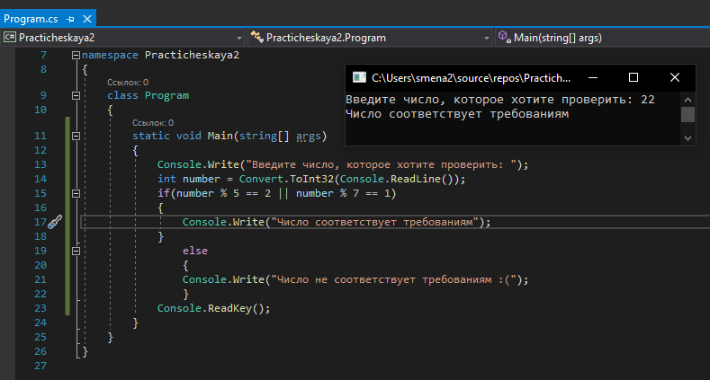

Задание №4

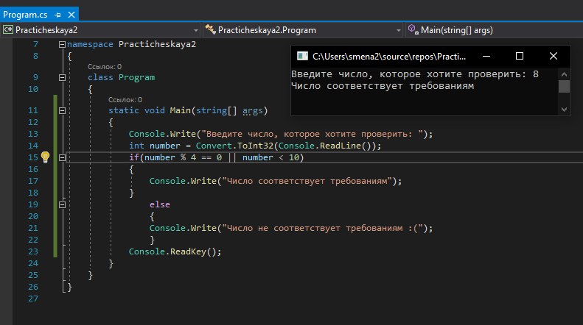

Задание №5

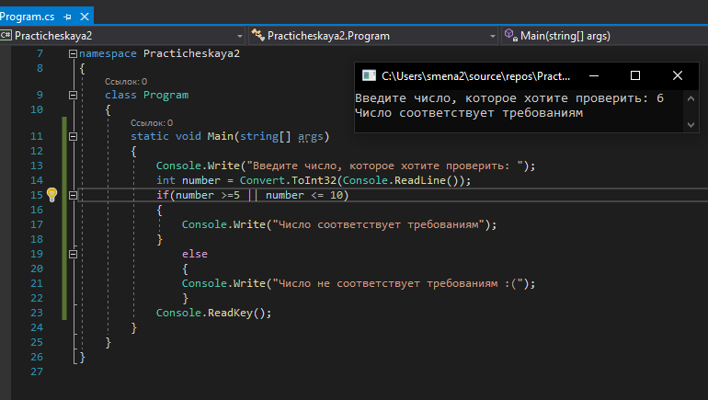

Задание №6

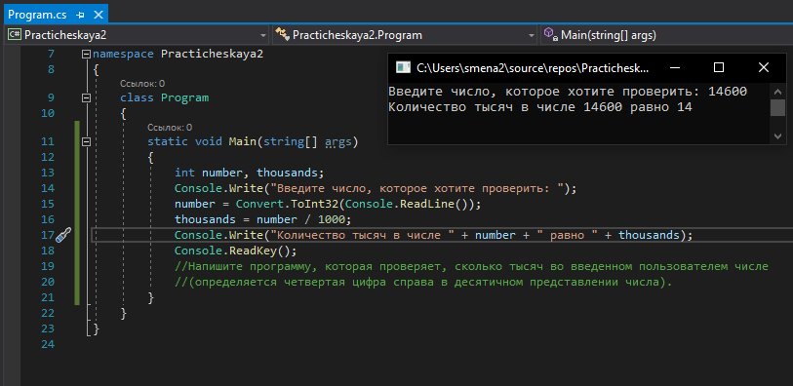

Задание №7

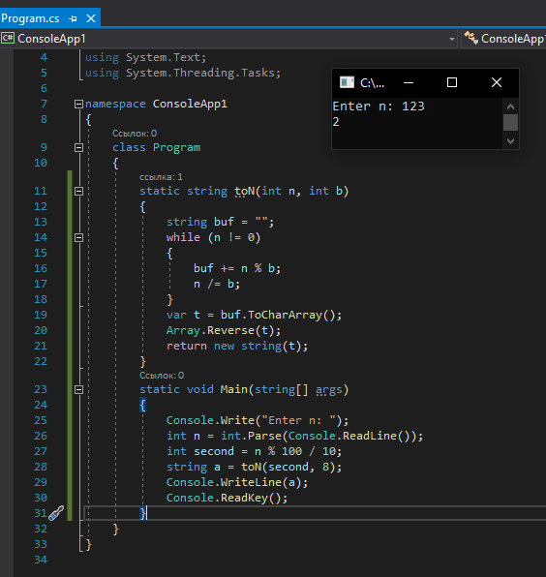

Задание №8

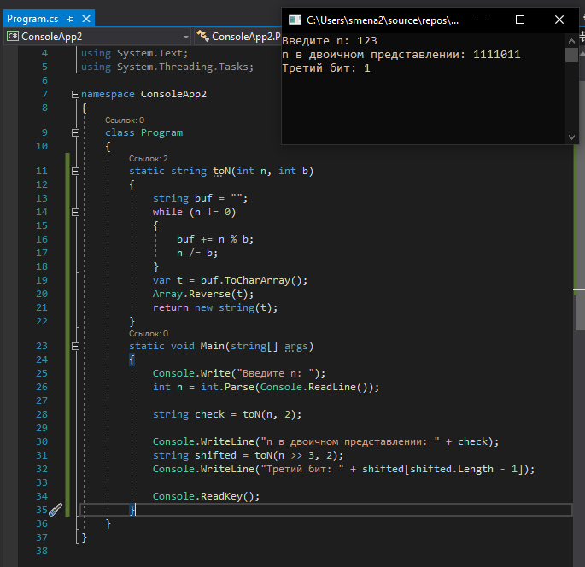

Задание №9

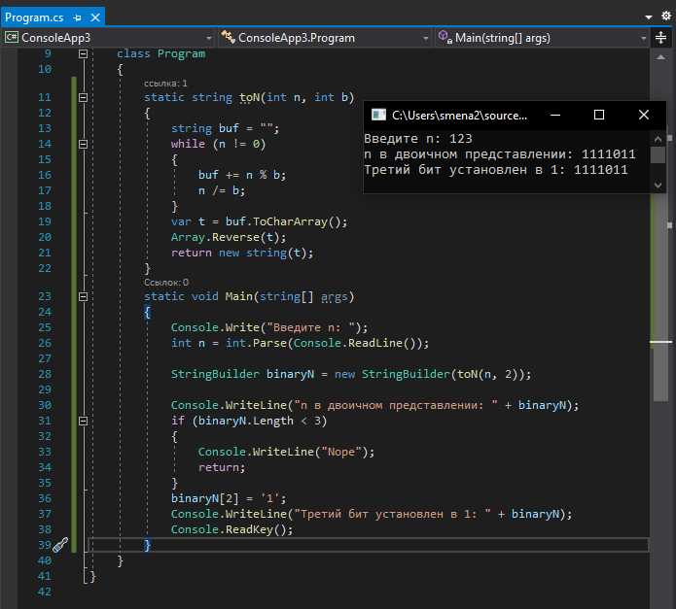

Задание №10

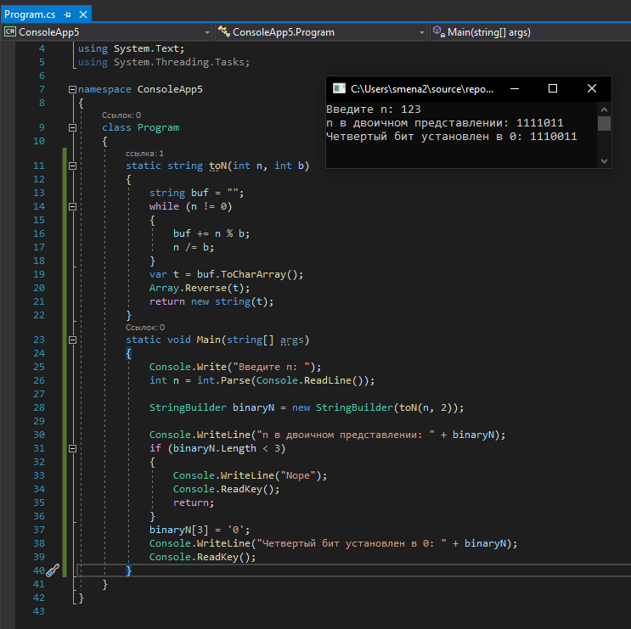

Задание №11

